Matériel autorisé : Calculatrice électronique conformément à la circulaire n° 99-186 du 16 novembre 1999

Le sujet comprend 3 dossiers
qui peuvent Être traitÉs de façon indÉpendante

Vous exercez vos activités dans l’entreprise :


international global transports
Transport et affrètement
Agrément en douane n° A2501
ZA des Étangs – 33560 CARBON-BLANC
Tél : +33 05 57 80 82
Fax : +33 05 57 87 23
www. igt.fr
Courriel : contact@igt.com

Pages numérotées de 1 à 17

Dossiers | BarÈme
Dossier 1 : ORGANISATIOND’UN TRANSPORT ROUTIER | 39points
Dossier 2 : DÉDOUANEMENT DES MARCHANDISES | 41points
Dossier 3 : GÉOGRAPHIE DES TRANSPORTS | 20points
Total | 100points

DOSSIER 1 :ORGANISATION D’UN TRANSPORT ROUTIER

Vous effectuez une période de formation en milieu professionnel au service « Transport » du Groupe IGT à Carbon-Blanc(33). Celui-ci compte parmi les leaders européens dans les métiers de l'organisation du transport multimodal (transport routier, aérien, maritime) et de la logistique en offrant un service sur mesure à ses clients.

Le Groupe IGT s’est développé en Europe, Amérique et Asie.
Son activité est centrée sur l’entreposage et le transport de pièces détachées.

Le 8 avril 2016, Monsieur MERCIER, responsable de l’exploitation au service route, vous chargede traiterl’enlèvement de 2 813 cartons de pièces détachées chez notre client DUPARC,Zone de fret de Bordeaux 33520 BRUGES, en veillant à optimiser la palettisation.

Caractéristiques del’envoi :

Cartons:

- Masse nette : 7,6 kg
- Tare : 0,4 kg
- Dimensions d’un carton : 30 cm x 24cm x 16 cm (Lxlxh)

Respecter le sens haut / bas du carton

Palette EUR non gerbable :

- Dimensions : 120 cm x 80 cm x 15 cm
- (L x l x h)
- Tare : 24 kg
- Masse brute maximum : 800 kg
- Hauteur maximum palette chargée – charge palettisée : 1,45 m

- Calculez la masse brute d’un carton.
DOCUMENTATION
TECHNIQUE - 1

- Présentez, par un schéma, le nombre optimal de colis par lit.

- Déterminez le nombre de cartons maximum pouvant être chargés sur une palette.

- Déterminez le nombre total de cartons sur une palette, compte tenu de la charge maximale admissible par palette.

- Déterminez le nombre minimal de palettes à prévoir pour effectuercet envoi.

- Calculez la masse totale de l’envoi

Monsieur MERCIER vous remet la fiche mémo et la disponibilité des véhicules relatifs à l’organisation de l’acheminement régulier de notre client DUPARC vers notre plateformelogistique à ROISSY (95).

FICHE MÉMO

Distance Carbon Blanc/Bruges 10 km (temps 20’).

Distance Bruges/Roissy 595 km.

La vitesse moyenne de nos véhicules est de 68 km/heure.

Arrivée du conducteur chez notre client Duparc à 8 h.

Durée du chargement 1 h.

Durée de déchargement ½ heure

Chargement latéral chez notre client Duparc à Bruges.

DISPONIBILITÉ DES VÉHICULES
Véhicules | Nombre  d’essieux | Codes | MCE | MCV | Poids à vide | Longeur utile | Largeur utile | Hauteur utile
Porteur type fourgon avec hayon | 2 | PT 5 | 38 t | 19 t | 6 t | 7,8 | 2,44 | 2,40
Porteur tautliner | 3 | PT 8 | 40 t | 26 t | 8 t | 8,4 | 2,44 | 2,40
Tracteurs | 2 | T4 | 38 t |  | 6 t
Semi tautliner | 2 | S3 |  | 23t | 8t | 13,6 | 2,45 | 2,40
Semi tautliner | 3 | S6 |  | 32 t | 7 t | 13,5 | 2,42 | 2,35
Semi tautliner | 3 | S7 |  | 34 t | 7,5 t | 11,5 | 2,44 | 2,40
Semi fourgon | 3 | SF2 |  | 29 t | 7 t | 12,8 | 2,45 | 2,35

7. Déterminez, par le calcul, le(s) véhicule(s) à retenir pour cet envoi

Mètres linéaires utilisés (par le calcul) :

Véhicules pouvant être retenus en tenant compte du métrage occupé par la marchandise, de la carrosserie imposée et de la masse de marchandise :

8. Justifiez votre choixet détaillez vos calculs si nécessaire.

Vérification de la charge utile pour chacun des véhicules retenus :

Code du véhicule choisi et justification :

- Calculez le temps de service (conduite et travail) nécessaire pour réaliser cet envoi.

- Calculez l’heure d’arrivée à destination, en tenant compte des éléments fournis.

ÉLÉMENTS |  | PLANNING HORAIRES
1 | Temps d’approche client | 0 h 20
2 | Arrivée chez notre client à Bordeaux  Départ de Bordeaux à | 8 h 00  ……. h…….
3 | Conduite  - 4 h 30 min | ….h……..
4 | Pause  - 45 min | .……h……
5 | Conduite restante  Arrivée à Roissy | ……h……  ..…..h…….
6 | Déchargement  Arrivée à Roissy | ..…..h…….

Monsieur Mercier vous demande de calculer le coût de revient de cet envoi en tenant compte des renseignements ci-dessous.

Renseignements complémentaires

Formulation trinôme CNR

Terme kilométrique : avec péages 0,464 € / km
hors péage 0,383 € / km

Terme journalier : 163,46 € / jour d’utilisation du véhicule

Terme horaire : 22,04 € / heure temps de service

Renseignements complémentaires

Péages : 166,50 €

Compter 1 jour d’utilisation du véhicule

- Calculez le coût de revient de cet envoi :

DOSSIER 2 : LE DÉDOUANEMENT DES MARCHANDISES

Vous êtes affecté(e) au service export, sous la responsabilité de Monsieur FILASTRE.
Il vous confie le dossier de notre client SALIN (fabricant de pièces détachées de moteur pour matériel agricole – 120 rue de l’Échassier, 16100 COGNAC) et vous remet les informations reçues ce matin par téléphone et par télécopie.
Il vous demande dans un premier temps de calculer le montant du transport aérien.

Message reçu ce matin par téléphone de notre client SALIN.

MESSAGE TÉLÉPHONIQUE

Émetteur : SALIN (code : 411162LACL) Reçue le : 18 juin 2016

Document joint par fax : Facture commerciale de l’envoi.
Caractéristiques :

25 cartons
Dimensions d’un carton = 30 cm x 30 cm x 12 cm
Masse brute totale d’un carton = 6 kg
La marchandise sera sécurisée et dédouanée par vos soins et est actuellement stockée sur notre plateforme de Roissy (95)

Destinataire de la marchandise :

Monsieur FAULKNER
615 Kemper Place
Lincoln Park
302616 CHICAGO

Facture commerciale reçue par télécopie ce matin

US

SA.SALIN FACTURE N° 5024
(pièces détachées pour moteur agricole)
120 rue de l’Échassier
16100 COGNAC

N° id.intracom FR69 622 029 106 FAULKNER ENT
Banque HSBC Euros BFRS – 615 Kemper Place
IBAN FR76 3005 6000 8900 8922 6238 036 Lincoln Park
SWIFT CCFRFRPP 302616 CHICAGO

N°facture FV15-00350
Date facture 13/06/2016

N° | Désignation | Quantité | Prix unitaire | Montant
SE D A93Z | Paire de vérins | 25 | 140.26 | 3506.50
 |  |  | Total EUR | 3506.50

Facture en exonération de TVA suivant Art.262 du C.G.I

Conditions de paiement 30 jours
Mode de règlement Virement

Condition de livraison CPT- Chicago aéroport
Total EUR 3 506,50
Montant TVA 701,30
Total EUR Incl. VAT 4 207,80

Vous recherchez les extraits tarifaires applicables au client SALIN.

 | TARIFS AÉRIENS 2016  Destination : Chicago |  |  | Date de validité  Jusqu’au 31 décembre 2016
TARIF AÉRIEN  CDG / CHI  Durée de vol : 7 h30 |  |  | M 85,00  N 9,77  100 3,74  300 2,54
Frais annexes au transport aÉrien

Taxe SCC
Sécurisation du fret
Applicable sur lemasse réelle de la marchandise

Fret sécurisé et remis avec le certificat  de sûreté :  - 0,018 € par kilo  - Minimum : 5,25 €  - Maximum : 20,00 € | Fret non sécurisé - remis sans le certificat  de sûreté :  - 0,25 € par kilo  - Minimum : 25,00 €  - Maximum :510,00 €

Taxe MYC
Surcharge fuel
Applicable sur le poids taxable de la marchandise

Long ICA* = 1,03 € (*Inter Continental Area)
ICA* = 0,83 €
Short Haul = 0,52 €

Extrait du site d’Air France

Taxe AWA |  | Frais fixe d’établissement de la LTA dû à l’agent  18 € par LTA
Taxe CHC |  | Frais fixe d’établissement de la LTA dû au transporteur  - € par LTA

- Déterminez la masse taxable de cet envoi en justifiant tous les calculs.

- Calculez le montant de ce transport aérien (frais annexes compris) en respectant les tarifs 2016. Tous les calculs sont à justifier.

Monsieur FILASTRE souhaite tester vos connaissances en douane.
- Répondez aux questions suivantes :

- La valeur statistique à l’export est calculée :

- au point de sortie du territoire français
- au point d’entrée dans l’Union Européenne
- au point d’entrée en France

- Ces mêmes pièces détachées seront prochainement exportées en Norvège. Quel document devez-vous fournir aux services des douanes pour attester de l’origine communautaire du produit :

- EUR1
- Certificat d’Origine Form A
- ATR

- Le montant des droits et taxes à payer pour cet envoi :

- concerne les droits de douane et la TVA
- concerne uniquement la TVA
- il n’y a rien à payer

- SALIN SA envoie définitivement des pièces au Japon. Le régime douanier sollicité est :

- exportation définitive
- importation définitive

- Certaines pièces sous garantie sont revenues en France pour y être réparées. Le régime douanier sollicité est :

- Admission temporaire
- Importation définitive
- Perfectionnement actif
- Perfectionnement passif

- Après réparation, ces pièces sont retournées au Japon. Le régime douanier sollicité est :

- Exportation définitive
- Ré importation
- Ré exportation
- Perfectionnement actif

- Pour les trois opérations douanièrescitées ci-dessus, quel document est édité ?

- un DAU
- une Déclaration d’Échange de Biens
- une autorisation de sortie

- Le rôle habituel de la douane est :

- de taxer les exportations
- de percevoir les taxes et appliquer les droits de douane sur les marchandises importées.
- d’empêcher les importations
- de lever les impôts directs

- La mise en libre pratique signifie que :

- les droits et taxes restent toujours redevables
- le taux des droits et taxes bénéficie d’une exonération
- les droits de douane ont étéacquitté

- Lors d’une importation d’une marchandise profitant d’un accord préférentiel, l’importateur peut bénéficier :

- d’une exonération ou réduction des droits de douane
- d’une réduction du montant de la TVA
- d’aucune réduction

Monsieur FILASTRE vous demande d’analyser deux dossiers de dédouanement en cours de traitement.

- Analysez ces deux situations.

Cas n°1 :

Exportation au départ du Havre d’un lot contenant des pièces détachées à destination du port de Séoul.
Conditions de vente : CFR Séoul 8 389 USD

Montant des THC au Havre : 102 €
Montant du fret principal, assurance comprise : 530 EUR

Lieu de dédouanement : Bureau de Douane du Havre
Taux de change : 1 € = 1,08427 USD
La valeur statistique déclarée pour cette opération : 7 105,00 €. Cette valeur est erronée .

- Retrouvez l’erreur commise par le déclarant et recalculez le montant exact.

Cas n°2 :
Importation par voie maritime de sacs à main en cuir faits main en provenance du Maroc, via le port de Fos/Mer
Conditions de vente : FOB Tanger 3 802,81 MAD ((Dirham Marocain)
Mise à bord : 45,52 MAD
Montant du fret principal, assurance comprise : 368,47 MAD (Dirham Marocain)
Post acheminement de Fos/Marseille à Bordeaux : 88 €
Lieu de dédouanement : Bordeaux
Taux de change : 1 € = 1,083731 MAD

La valeur douane qui a été déclarée est de 3 888,00 €.
- Cette valeur est-elle exacte ?

L’extrait de l’encyclopédie douanière relative au cas n°2 a été édité :
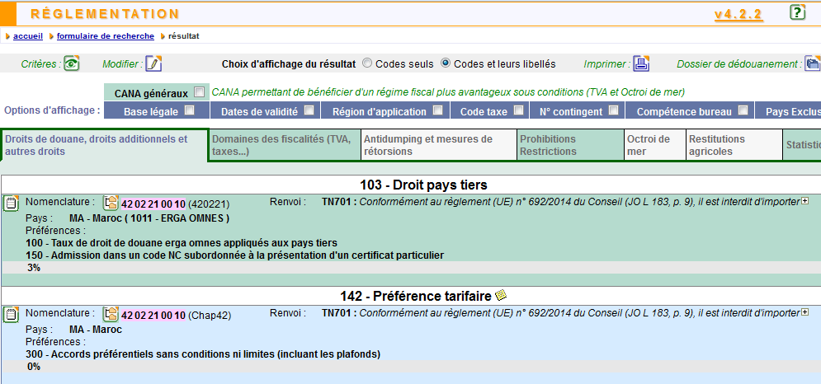

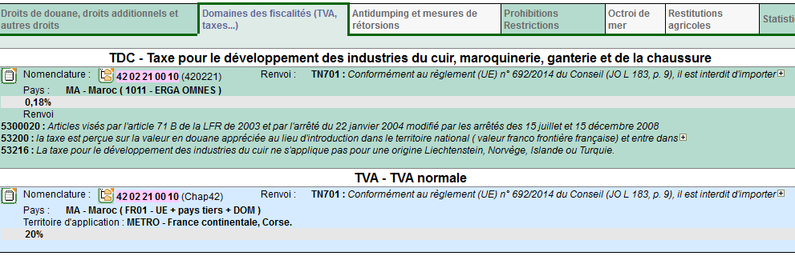

Vous disposez de l’EUR1 qui atteste de l’origine marocaine.
- La liquidation douanière s’élève à 796 € (Montant arrondi à l’euro). Justifiez par un calcul l’exactitude de ce montant.

DOSSIER 3 - GÉOGRAPHIE DES TRANSPORTS

IGT a des agences correspondantes dans plusieurs villes françaises.

- Indiquez le département dans lequel se trouvent ces villes (Nom + numéro).

Villes | Départements
Lyon
Lille
Toulouse
Nice
Quimper

IGT a également des correspondants dans plusieurs pays européens ce qui lui permet de proposer des groupages deux fois par semaine sur cinq pays.

- Indiquez la capitale de ces pays.

Pays | Capitales
Norvège
Suède
Slovénie
Roumanie
Bulgarie

IGT est également un spécialiste du Brésil.

- Répondez par vrai ou faux aux propositions suivantes :


Envois sur le BrÉsil
A - Un client vous confie une expédition en maritime pour Brasilia.Il s’agit de la capitale du Brésil.
- Vrai
- Faux

B - Un client vous confie une expédition en aérien pour Rio de Janeiro, c’est un port maritime du Brésil.
- Vrai
- Faux

C - Un client vous confie une expédition pour Fort-de-France, il s’agit d’une ville du Brésil.
- Vrai
- Faux

D - Un client vous confie une importation en provenance de Buenos-Aires, il s’agit d’une ville du Brésil.
- Vrai
- Faux

IGT propose également des prestations maritimes qui nécessitent une bonne connaissance des ports et des routes maritimes.
11
- Répondez aux questions suivantes :
- Quel est le pays dans lequel se trouvent les ports suivants ?
Port | Pays
Rotterdam
Le Pirée
Hambourg
- Comment se nomme le passage qui permet de relier, en Amérique centrale, l’Océan Atlantique à l’Océan Pacifique ?

le canal de Suez
le canal de Panama
le détroit de Gibraltar
le détroit de Malacca
- Comment se nomme le passage qui permet de relier la Mer Méditerranée à la Mer Rouge ?

le canal de Suez
le canal de Panama
le détroit de Gibraltar
le détroit de Malacca

- Comment se nomme le passage qui permet de relier la Mer Méditerranée à l’Océan Atlantique ?

le canal de Suez
le canal de Panama
le détroit de Gibraltar
le détroit de Malacca

